Дзяржаўная ўстанова адукацыі “Калачаўскі вучэбна –педагагічны комплекс дзіцячы сад- сярэдняя школа Лагойскага раёна”

“Скарбонка краязнаўчых знаходак”

Выканалі:
Кунскі Антон, вучань 9 класа
Кунская Вікторыя, вучаніца 11 класа
Пякарская Паліна, вучаніца 10 класа
Кіраўнік : Ваўчок Любоў Сяргееўна,
кіраўнік гуртка “Музеязнаўства”

Аг.Калачы, 2019
Не адразу разумееш сэнс той акцыі, якая праводзіцца штогод гурткоўцамі “Музеязнаўства” нашай установы адукацыі. Назвы яе цікавыя: наведаем бабуліны, дзядуліны сундукі, чардакі…”, але не ў гэтым справа. Галоўнае - гэта тыя расказы, якія прыходзіцца паслухаць падчас перадачы рэчаў, якія адносяцца да даўніны. Кожны з іх мае сваю гісторыю. Сёлета ў наш музей трапіў новы экспанат, які называецца капыл, а ў вікіпедыі – “сапожная лапа, прыстасаванне для вырабу і рамонту абутку ў невялікіх майстэрнях, а таксама ў дамашніх умовах з выкарыстаннем ручной працы і мінімальнай колькасці ручных сродкаў”.
Здаецца, вельмі простая рэч, а якую карысць прыносіла людзям! Яшчэ да вайны ў вёсцы Бабры славіўся майстэрствам каваль Ляшчынскі Петр Сцяпанавіч 1896года нараджэння. Пры жыцці ўспамінаў, што хлапчуком працаваў пастухом у пана Паўлоўскага. За лета зарабляў грошаў, якіх хапала на корову і падцёлка. Да ўтварэння калгаса імя Сталіна ён працаваў у кузні старавераў, дзе таксама добра плацілі. З уступленнем ў калгас быў брыгадзірам, за кавальскую справу налічваліся асобныя працадні. Па яго успамінах у 1937 годзе, атрымалі добрыя заробкі на працадні.
Але пачалася вайна. Пятра Ляшчынскага разам з іншымі мабілізавалі і адправілі на прызыўны пункт у Лагойск, затым у Мінск, дзе яны трапілі пад бамбёжку. Вярнуліся назад, у вёску дзе ўжо былі немцы, якія на сходзе прапанавалі выбраць старасту. Ніхто не згаджаўся. Але ў гэты час у вёсцы з’явіліся акружэнцы(будучыя камандзіры партызанскіх атрадаў) на чале з Варанянскім Васілём Трафімавічам, якія параілі выбраць “свайго” старасту. Ім сталі два Пятры: Ляшчынскі і Юрковіч. Яны ж былі галоўнымі сувязнымі партызанаў атрада “Дзядзі Васі” і пазней-атрада “Дзімы”, які ўтварыўся пасля таго, як з Масквы был дасланы Кеймах Дмітрый разам з разведатрадам. Пазней для выканання асобнага задання разам з ваенным грузам для партызан была даслана Таццяна Клімантовіч(Таня Бауэр), якую заўсёды суправаджала ў Мінск сястра Ляшчынскага Пятра Соня. Ім Пётр зрабіў надзейнае сховішча ў калёсах падводы для лістовак і дакументаў. Пасля выканання задання па забойству Вільгельма Кубэ Соня трапіла ў гестапа, пасля катаванняў доўга хварэла, пражыла нядоўга.
Майстар з залатымі рукамі-так называлі Пятра. Партызан Волкаў успамінаў пра Ляшчынскага : “Мне посчастливилось познакомиться с одним интересным человеком, мастером своего дела. Он не возражал подковать лошадей, но сказал, что ни подков, ни ухналей у него давно нет, и нужно будет все это изготовить из сырья…..Когда он принялся за изготовление ухналей, у меня рот раскрылся от удивления и восторга. Ничем не накаляя проволоку, из которой он делал эти гвозди, быстро и сильно бил по ней молотком, расплющивая и вытягивая ее в виде длинной остроконечной пирамидки. Она раскалялась докрасна, вытягивалась, принимала нужную форму; еще один удар зубилом, и готовый гвоздь летел с наковальни. Это была работа артиста в своем деле.”
Пасля вызвалення мясцовасці 5ліпеня 1944 года яго мабілізавалі ў савецкую армію. Як былога франтавіка Фінскай вайны - прама ў пяхоту 2-га Беларускага фронту, і 2 лютага 1945 года пры ўзяцці Кенігсберга Пётр атрымаў цяжкае раненне ў спіну. Паўгода ляжаў у шпіталі, потым мабілізаваўся па раненню .
З атрыманымі ўзнагародамі ордэнам Вялікай Айчыннай вайны першай ступені, ды медалём “За баявыя заслугі” вярнуўся ў Бабры.
Але ж пра капыл. Гэта быў самы патрэбны інструмент не толькі ў мірны час, але і ў гады вайны. Што значыць баец без сапагоў?
(Даведка. З успамінаў амерыканскага генерала О.Брэдлі, які пісаў, што ў амерыканскай армііі з-за абутку выведзены са строю 12 тысяч салдат)
А партызанам ніхто абутак, патрэбны былі чобаты, не даваў. Таму абутак быў на кошт золата. З-за абутку ішла свайго роду “вайна”: дзе партызаны забіралі ў ворагаў, дзе - у мясцовага насельніцтва, а больш прыходзілася ладзіць стары абутак. Ляшчынскаму Пятру патрэбна было пастаянна іх рамантаваць. І ў гэтым першым памочнікам быў капыл.
Апісанне краязнаўчай знаходкі. Капыл зроблены з металу. З даваеннага капыла засталася толькі лапа для дарослага абутку. Яе вага 3, 462кг. Пасляваенны капыл мае стойку і насадку – лапу для дзіцячага абутку. Агульная вага капыла-3,742кг. Захаванасць значна лепшая, чым лапа даваеннага часу. Вышыня капылу-50см, даўжыня насадных лап-21, 25 см.
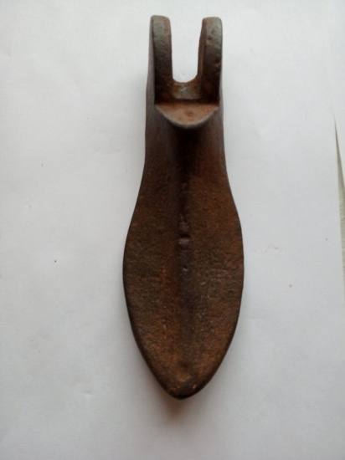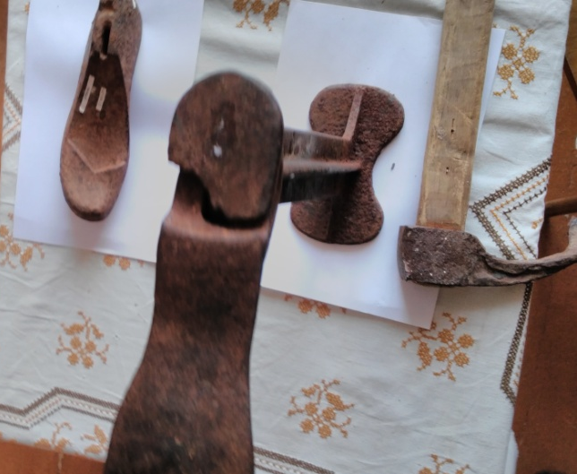

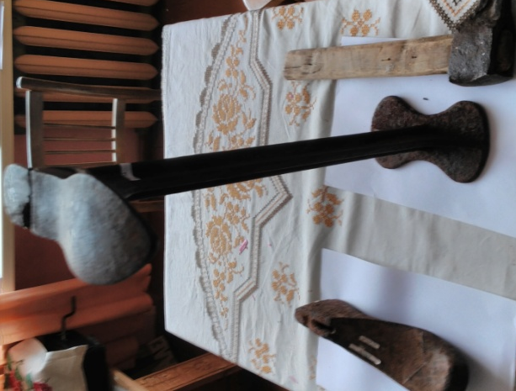
Выгляд капыла і сапожнай лапы
Як рамантаваўся абутак у часы вайны? На капыл надзяваўся абутак, які перад гэтым зачышчаўся, прасушваўся. Калі быў клей (што было рэдкай з’явай), накладваўся слой клею, часцей у гады вайны абыходзіліся без яго. Потым накладвалася падметка: скураная, рызінавая, іншы раз прыходзілася сумяшчаць з выкарыстанага абутку, ці на каблук - нават драўляныя. Потым малатком уздоўж краёў рабіліся шылам праколы і ўстаўляліся драўляныя цвікі. Іх патрэбна было выразаць з маленькіх кусочкаў дрэва. Цікава, што яны трымаліся доўгі час, вада ў абутак не трапляла. Пасля аперацыі з цвікамі, шляхам абрэзк, раўняліся краі рамантуемай часткі абутку.
У пасляваенны час вяскоўцы маглі купіць цвікі. Кароценькіх цвікоў не заўсёды можна было набыць, таму абсякаліся зубілам больш доўгія цвікі. Цвікі забіваліся ў падмётку. Пры стыку з сапожнай лапай яны згіналіся, і нага захоўвалася ад пашкоджання цвікамі. Паверх клалася скураная падкладка, якую называлі сцелькай. Яна была прафілактыкай ад ранення нагі цвікамі, калі які праскочваў(не выгнуўся) і ад ахалоджвання.
Доўгі час Пётр Ляшчынскі “абуваў” пасля вайны аднасяльчан і іх дзяцей.
Такім чынам, мы пазнаёміліся з простай, але каштоўнай для людзей прыладай, якая дапамагла не толькі выжыць, але і перамагчы ў час вайны. Галоўнае, мы пазнаёміліся з чалавекам цікавага лёсу, і яго жыццё з’яляецца прыкладам для нас, яго нашчадкаў.

